“Контент +”
Левшенко Владислав Александрович
@legiongo
Институт Математики и Интеллектуальных Систем (ИМиИС)
Четвёртый курс специалитета

- Описание проблемы
Низкое качество цифрового контента на релизе
Категории потребителей и их описание:
    - Создатели контента. Это разработчики видеоигр, кинокомпании и студии, которые нуждаются в обратной связи для улучшения своих продуктов.
    - Аудитория. Как правило это игроки и зрители. Они хотят влиять на развитие любимых проектов, но не имеют хороших инструментов для обратной связи.
    - Продюсеры и инвесторы. Требуют данных для принятия решений о финансировании проектов, исходя из обратной связи аудитории.
Примеры “страданий” вследствие упомянутой проблемы:
1.2.1 Потеря уважения к аудитории. Эта проблема ярко выражена, когда зрители и игроки не чувствуют, что их мнение учитывается разработчиками.
1.2.2 Финансовые потери. Эта проблема затрагивает непосредственно компании и студии. Выпуск необработанного и некачественного контента не вызывает отклика у аудитории, что несёт за собой слабые денежные сборы и “гибель” проекта.
1.2.3 Недоверие к анонсируемым событиям. Студии, которые наперёд выкладывают “дорожные карты” c планировкой некоторых событий и исправлений не всегда сдерживают обещания, что влечёт за собой понижение авторитета.
1.2.4 Креативный застой. Отсутствие хороших идей и смелости из-за страха финансовых провалов проектов.

- Идея сервиса
“Контент +”
Идея сервиса заключается в создании платформы “Контент +”, которая соединяет создателей цифрового контента с потребителями через систему структурированной обратной связи.
Сервис решает проблему разрыва между студиями и аудиторией, предоставляя инструменты для:
  - Конструктивной обратной связи. Пользователи могут оставлять детальные отзывы, привязанные к конкретным моментам контента.
  - Совместного развития проектов. Система позволяет аудитории участвовать в улучшении контента через предложения и голосования.
  - Прозрачной коммуникации. Создатели могут делиться своими планами и получать обратную связь до выпуска контента.
  - Финансирования. Пользователи могут финансово поддерживать интересные им идеи и направления развития.

- Участники сервиса
  - Создатели контента (студии, разработчики, режиссеры)
  - Аудитория (игроки, зрители, читатели)
  - Продюсеры и инвесторы
  - Модераторы и кураторы контента
  - Техническая поддержка сервиса
  - Платёжные системы и банки-партнёры

- Процессы в сервисе и их описание

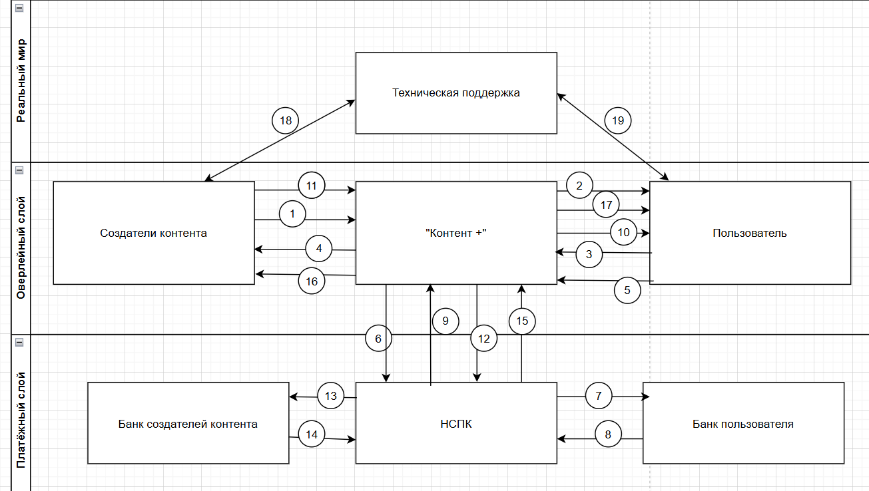
Рисунок 1 – Процессы сервиса
Процессы в сервисе “Контент +”:
1.1. Создатель контента публикует проект (идею, раннюю сборку, дорожную карту) на платформе “Контент +”
1.2. Платформа уведомляет Пользователей о новом проекте
1.3. Пользователь знакомится с проектом и оставляет структурированный отзыв (оценку, комментарий, баг-репорт)
1.4. Платформа агрегирует обратную связь и формирует аналитический отчет для Создателя контента
1.5. Пользователь решает финансово поддержать проект, выбирает сумму и инициирует платеж
1.6. Сервис “Контент +” направляет запрос в НСПК на списание средств с пользователя
1.7. НСПК направляет запрос в Банк пользователя
1.8. Банк пользователя подтверждает списание и резервирует средства
1.9. НСПК уведомляет “Контент +” об успешной блокировке средств
1.10. Пользователь получает уведомление об успешном взносе и статус “спонсора” проекта
1.11. Создатель контента подтверждает выполнение условий и запрашивает перевод средств
1.12. Сервис “Контент +” направляет запрос в НСПК на перевод средств создателю
1.13. НСПК направляет запрос в Банк создателей контента
1.14. Банк создателей контента зачисляет средства на счет
1.15. НСПК подтверждает “Контенту +” успешный перевод
1.16. Создатель контента получает уведомление о зачислении средств
1.17. Пользователи-спонсоры получают вознаграждение (бонусный контент, ранний доступ, упоминание в титрах)
1.18. Техническая поддержка получает запросы от Пользователей и Создателей контента
1.19. Техническая поддержка оказывает помощь и возвращает ответ
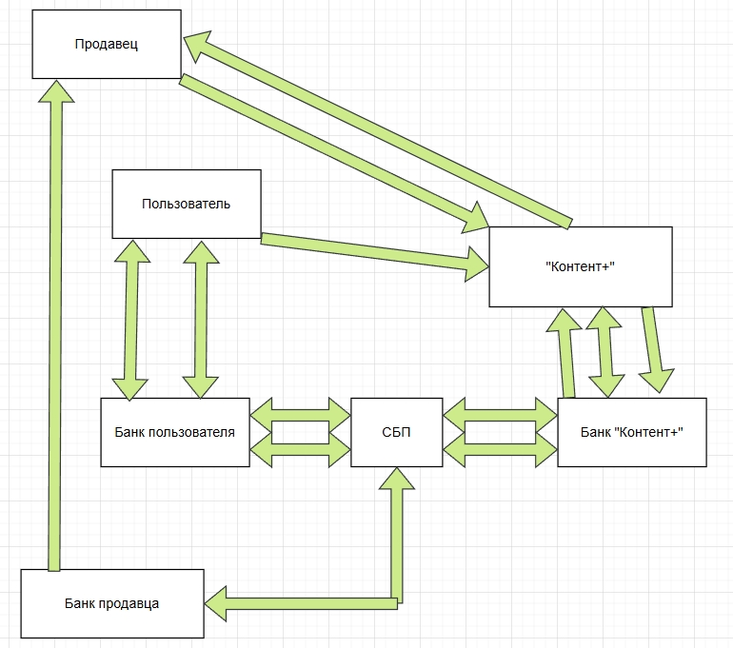
Рисунок 2 – Общая схема сервиса

Реклама и маркетинг
Целевая аудитория сервиса — прогрессивные студии и активная аудитория, заинтересованная в качественном контенте.
Стратегия продвижения:
- Партнерство с известными студиями для пилотных проектов
- Участие в индустриальных мероприятиях (GDC, КИНОЭКСПО)
- Таргетированная реклама в профессиональных сообществах
- Программа лояльности для активных пользователей
Конкурентные преимущества:
- Глубокая интеграция с продуктами на техническом уровне
- Комплексный подход к обратной связи
- Прозрачная система краудсорсинга
- Фокус на долгосрочном развитии проектов

Выводы
Сервис «Контент +» представляет собой инновационное решение для индустрии развлечений, создающее симбиоз между создателями и аудиторией.
Преимущества для участников:
Для создателей — снижение рисков, лояльная аудитория, дополнительные источники финансирования
Для аудитории — реальное влияние на контент, чувство сопричастности, прозрачность процессов
Для индустрии — повышение качества контента, развитие инновационных форматов

“TaskPlugin”
Левшенко Владислав Александрович
@legiongo
Институт Математики и Интеллектуальных Систем (ИМиИС)
Четвёртый курс специалитета

- Описание проблемы
Низкая эффективность онбординга Junior-разработчиков в IT-командах
Категории потребителей и их описание:
    - Junior-разработчики. Начинающие специалисты, испытывающие трудности с декомпозицией задач и ориентацией в кодовой базе.
    - Senior-разработчики и тимлиды. Вынуждены тратить до 40% рабочего времени на менторство и объяснение базовых вещей.
    - IT-компании. Несут финансовые потери из-за длительного выхода новых сотрудников на продуктивность.
Примеры “страданий” вследствие упомянутой проблемы:
1.2.1 Профессиональное выгорание junior-специалистов. Из-за постоянного стресса и непонимания с чего начать работу.
1.2.2 Снижение продуктивности команд. Когда Senior-разработчики отвлекаются от сложных задач на базовые объяснения.
1.2.3 Финансовые потери компаний. Период адаптации Junior'а стоит компании от 500 000 до 1 000 000 рублей.
1.2.4 Текучесть кадров. 30% Junior-разработчиков уходят из компаний в первые 6 месяцев из-за стресса адаптации.

- Идея сервиса
“TaskPlugin”
Идея сервиса заключается в создании IDE-плагина с AI-тренером, который предоставляет персонализированное руководство по работе с конкретными проектами и задачами.
Сервис решает проблему разрыва между студиями и аудиторией, предоставляя инструменты для:
  - Контекстное обучение. Система анализирует кодовую базу проекта и дает релевантные рекомендации.
  - Интерактивные сценарии. Пошаговые инструкции для выполнения типовых задач.
  - Автоматизированную проверку. Встроенный бот проверяет выполнение и указывает на ошибки.
  - Персонализированную аналитику. Отслеживание прогресса обучения каждого разработчика.

- Участники сервиса
  - Junior-разработчики (основные пользователи)
  - Senior-разработчики и тимлиды (менторы и администраторы)
  - IT-компании (корпоративные клиенты)
  - HR и отделы обучения персонала
  - Техническая поддержка сервиса
  - Платежные системы для обработки подписок

- Процессы в сервисе и их описание
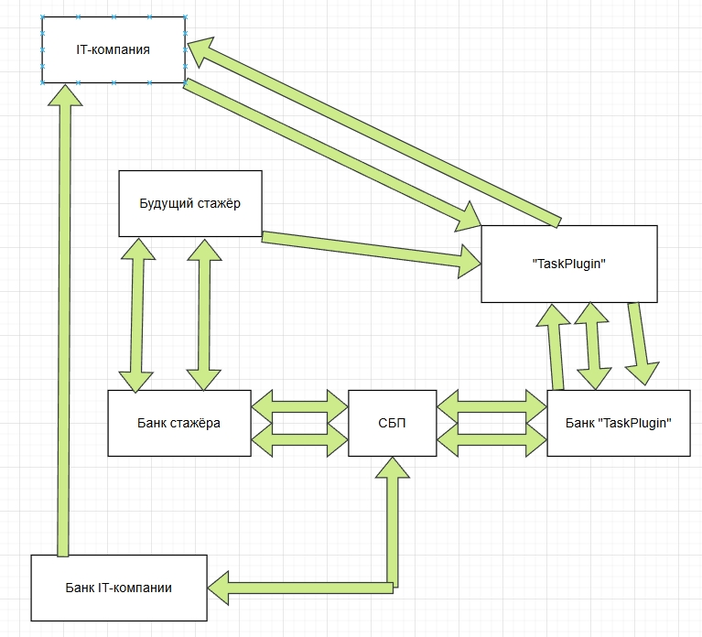
Рисунок 1 – Общая схема сервиса
Реклама и маркетинг
Целевая аудитория — IT-компании с численностью от 50 человек, где проблема масштабирования команд стоит особенно остро.
Стратегия продвижения:
- Партнерство с кадровыми агентствами и HR-конференциями
- Бесплатный пробный период для первых 10 компаний
- Таргетированная реклама в профессиональных чатах и сообществах
Конкурентные преимущества:
- Глубокая интеграция в рабочий процесс разработчика
- Персонализация обучения под конкретный проект
- Снижение нагрузки для Senior-разработчика

Выводы
Сервис “TaskPlugin” решает фундаментальную проблему IT-индустрии — эффективное включение новых специалистов в рабочий процесс.
Преимущества для участников:
Для junior-разработчиков. Снижение стресса, ускоренное обучение, уверенность в своих силах
Для senior-специалистов. Высвобождение времени для сложных задач, стандартизированное обучение
Для компаний. Сокращение затрат на онбординг, снижение текучести кадров, ускорение разработки

“DALVy-AI”
Левшенко Владислав Александрович
@legiongo
Институт Математики и Интеллектуальных Систем (ИМиИС)
Четвёртый курс специалитета

- Описание проблемы
Необходимость выбора между продуктивностью и конфиденциальностью при использовании облачных ИИ-сервисов.
Категории потребителей и их описание:
    - IT-специалисты и разработчики — работают с коммерческой тайной, исходным кодом и чувствительными данными
    - Фрилансеры и консультанты — обрабатывают конфиденциальную информацию клиентов (юридические, финансовые документы)
    - Малый и средний бизнес — нуждаются в AI-ассистентах, но не могут рисковать коммерческой тайной.
Примеры “страданий” вследствие упомянутой проблемы:
1.2.1 Риск утечки интеллектуальной собственности — исходный код и архитектурные решения могут быть использованы для обучения моделей конкурентов
1.2.2 Зависимость от интернет-соединения — невозможность работы в офлайн-режиме или при нестабильном соединении
1.2.3 Ограниченная персонализация — облачные ИИ не знают специфики конкретных проектов и истории обсуждений
1.2.4 Юридические риски — нарушение NDA и законодательства о защите персональных данных

- Идея сервиса
“DALVy-AI”
Идея сервиса заключается в создании локального приложения с ИИ-помощником, работающее полностью оффлайн и использующее только пользовательские данные.
Сервис решает проблему разрыва между студиями и аудиторией, предоставляя инструменты для:
2.1. Полную изоляцию данных — вся обработка происходит на устройстве пользователя
2.2. Векторные базы знаний — создание персональной "памяти" на основе пользовательских файлов
2.3. Контекстное обучение — ИИ изучает только предоставленные пользователем материалы
2.4. Модульную архитектуру — возможность подключения экспертных моделей для специфических задач
- Участники сервиса
3.1. IT-специалисты и разработчики (основные пользователи)
3.2. Фрилансеры и независимые консультанты
3.3. Малый и средний бизнес
3.4. Разработчики экспертных моделей (партнеры)
3.5. Техническая поддержка сервиса
3.6. Платежные системы для обработки подписок
- Процессы в сервисе и их описание
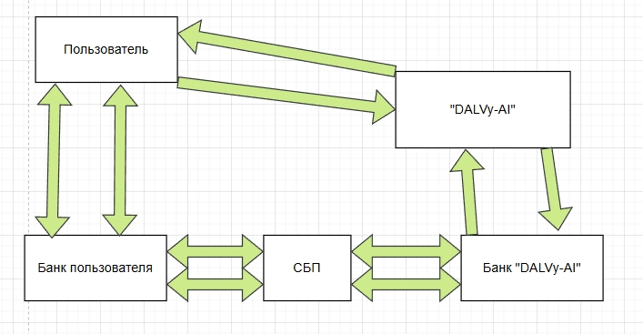
Рисунок 1 – Общая схема сервиса
Реклама и маркетинг
Целевая аудитория — профессионалы, работающие с конфиденциальными данными: IT-компании, юристы, бухгалтеры, консультанты.
Стратегия продвижения:
- Партнерство с профессиональными сообществами и ассоциациями
- Участие в конференциях по кибербезопасности и защите данных
- Таргетированная реклама в профессиональных медиа и соцсетях
- Бесплатный пробный период для первых клиентов
Конкурентные преимущества:
- Гарантия конфиденциальности данных
- Работа в полностью оффлайн-режиме
- Глубокая персонализация под конкретные проекты
- Модульность и расширяемость функционала

Выводы
Сервис “DALVy-AI” предоставляет уникальное решение для пользователей, для которых конфиденциальность данных является критически важной.
Преимущества для участников:
6.1. Для IT-специалистов — возможность использовать ИИ-помощника без риска утечки коммерческой тайны
6.2. Для фрилансеров — соблюдение NDA и защита интеллектуальной собственности клиентов
6.3. Для бизнеса — повышение продуктивности сотрудников без компромиссов в безопасности

